Mi princesa
Triunfa en las pruebas

Yo te veo cuando estas en el jardín de los sufrimientos, mi princesa. Te veo clamar pidiendo ayuda durante las horas de la noche.
Yo mismo clame en ese jardín durante la noche que fui traicionado.
En mis sufrimientos le dije a mi Padre si no había otra manera,
Una manera menos dolorosa.
Sin embargo
Supe que la victoria final estaba en la cruz.
Yo soy tu maestro y alfarero y tú eres el barro.
Sé que tu deseo es ser formada por mí, para ser usada por mí.
Para esto te cree para ser un vaso de honra.
Deseo llenarte de mi amor, de mi esperanza de mis bendiciones.
Mi corazón rebosa de alegría al tenerte en este lugar, que bueno
Que hayas tomado la determinación de venir a encontrarnos tú y yo,
Esto es mejor que cualquier otro programa que se te haya podido ocurrir.
Confía en mí, nadie puede hacer lo que yo hago, soy experto
En dar vida en abundancia, en dar paz duradera, en
Cambiar la tristeza en gozo, el llanto en alegría, solo dame la oportunidad de mostrarte cosas grandes y ocultas que tu no conoces
BIENVENIDA A ESTAR EN MI PRESENCIA

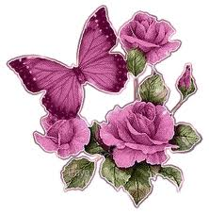
Con amor,
Tu Rey y Salvador

Si alguien se mantiene limpio,
Llegará a ser un vaso noble,
Santificado, útil para el Señor
Y preparado para
Toda buena obra
1Timoteo 2:21

